งานป้องกันปราบปราม
วันที่ 4 เดือน ธ.ค. พ.ศ.2567
ภาพประกอบ
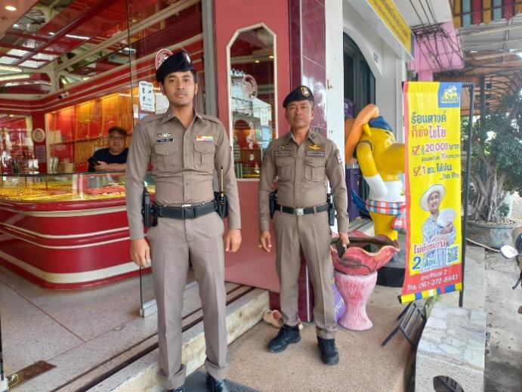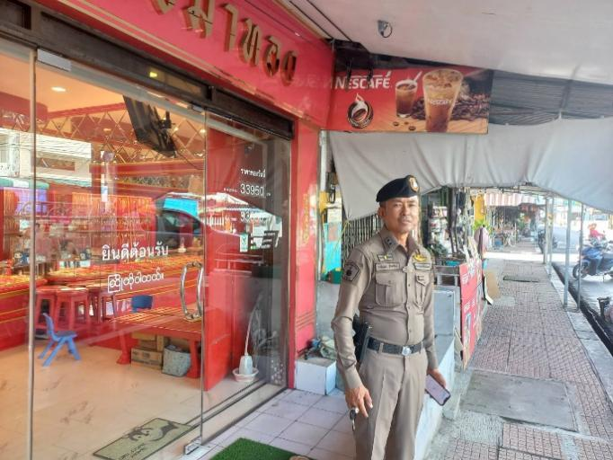
ร้านทอง จุดตรวจตูแดง (จุดตรวจรอง) จุดเสี่ยง จุดล่อแหลม
สภ.ขนอม ภ.จว.นศ.( วันที่ 4 เดือน ธ.ค. พ.ศ.2567 ) เวลา 10.00 น. ร.ต.ท.อรรถพล จันรัตน์ รอง สว.(ป.) ร้อยเวร 20 และพร้อมสายตรวจรถยนต์ ออกตรวจจุดตรวจตู้แดง จุดเสี่ยง จุดล่อแหลม ณ ร้านทอง เจริญทอง 2 ตั้งอยู่ที่ตลาดบ้านบางโหนด ม.1 ต.ขนอมฯ เพื่อป้องกันอาชญากรรม

วันที่ 4 เดือน ธ.ค. พ.ศ.2567
ภาพประกอบ
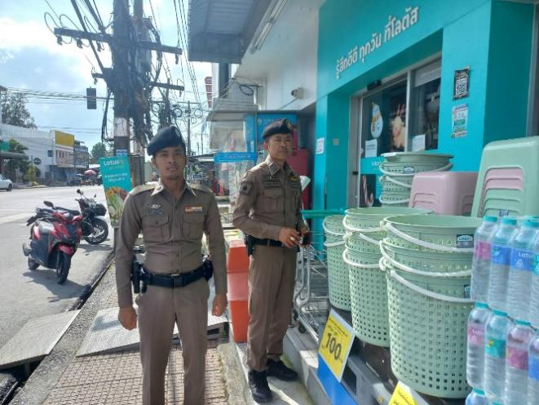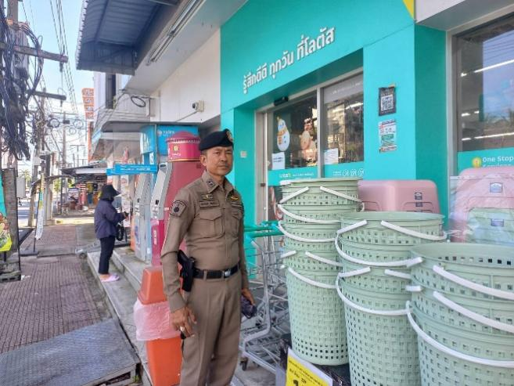
ร้านทอง จุดตรวจตูแดง (จุดตรวจหลัก) จุดเสี่ยง จุดล่อแหลม
สภ.ขนอม ภ.จว.นวันนี้ ( วันที่ 4 เดือน ธ.ค. พ.ศ.2566 ) เวลา 10.05 น. ร.ต.ท.อรรถพล จันรัตน์ รอง สว.(ป.) ร้อยเวร 20 และพร้อมสายตรวจรถยนต์ ออกตรวจจุดตรวจตู้แดง จุดเสี่ยง จุดล่อแหลม ณ ร้านสะดวกซื้อโลตัสสาขาบางโหนด ตั้งอยู่ที่ตลาดบ้านบางโหนด ม.1 ต.ขนอมฯ เพื่อป้องกันอาชญากรรม
*************

วันที่ 11 เดือน ธ.ค. พ.ศ.2567
ภาพประกอบ
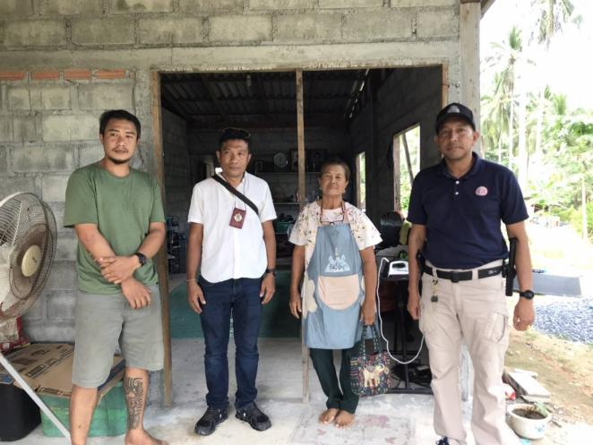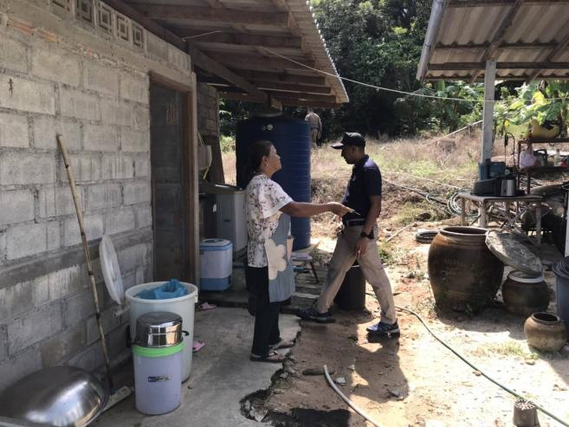
เมื่อ (11/12/67) เวลา 11.15 น ภายใต้การอำนวยการ สั่งการของ
พ.ต.อ.นัษฐวุฒิ ทองทิพย์ รอง ผบก.ฯ รรท.ผกก.สภ.ขนอม , พ.ต.ท.ปฏิภาณ ไชยรักษ์ รอง ผกก.ป.สภ.ขนอม ให้ พ.ต.ท.นิกร แก้วเนิน สวป.ฯ ,ร.ต.อ.อนุศาสตร์ พาหุบุตร รอง.สว.สส.สภ.ขนอม,ร.ต.ท.อรรถพล จันทรัตน์ รอง สวป.(ป).สภ.ขนอม พร้อมกำลังเจ้าหน้าที่ตรวจสายตรวจรถยนต์,จยย และฝ่ายสืบสวน ร่วมตรวจสอบบุคคลก่อเหตุฯ
# เมื่อไปถึงที่ร้านเกิดเหตุโดยเปิดเป็นร้านขายน้ำกะทิ หน้าโรงเรียนบ้านเปร็ต ม.7 ต.ขนอม อ.ขนอม พบ นางจุรีรัตน์ สามารถ ซึ่งเป็นภรรยาของผู้ก่อเหตุ แจ้งว่าผู้ก่อเหตุตามคลิป ชื่อนาย เกิดโชค สามารถ ไม่อยู่ที่ร้าน ดังกล่าวและที่บ้านพักอาศัยหลายวันแล้ว จึงขอตรวจสอบในร้าน และบ้านที่พักอาศัย ไม่พบสิ่งผิดกฏหมาย
# แจ้งให้นางจุรีรัตน์ ประสานให้นายเกิดโชคฯ เข้ามาพบพนักงานสอบสวน ในวันนี้

วันที่ 13 เดือน ธ.ค. พ.ศ.2567
ภาพประกอบ
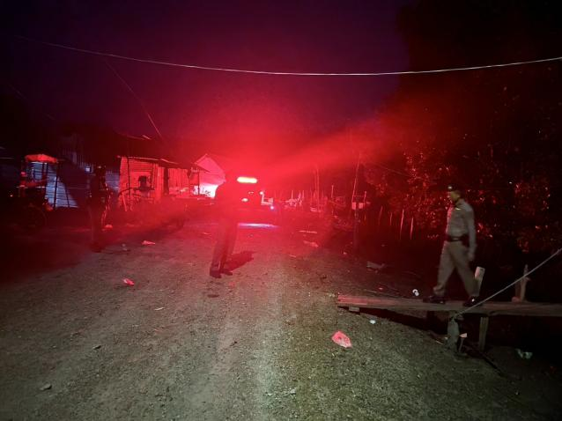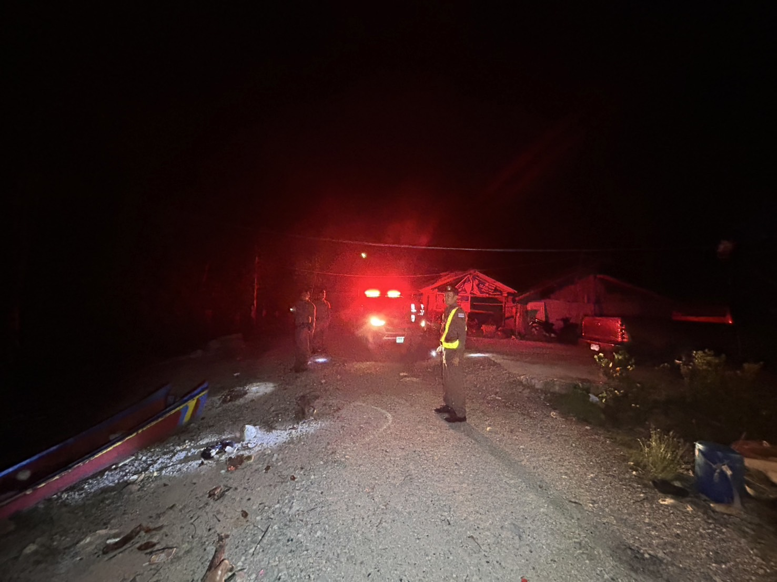
สภ.ขนอม ภ.จว.นศ. ( วันที่ 13 เดือน ธ.ค พ.ศ.67 ) เวลา 15.00 น. ร.ต.อ.ชัชชัย เชาวลิต รอง สวป.สภ.ขนอม ปฏิบัติหน้าที่ ร้อยเวร 20 พร้อมด้วยสายตรวจรถยนต์ ตรวจสถานที่ ย่านชุมชน เปิดไฟวับวาบ ณ บ้านสระใน ม.1 ต.ขนอม
**************

วันที่ 15 เดือน ธ.ค. พ.ศ.2567
ภาพประกอบ
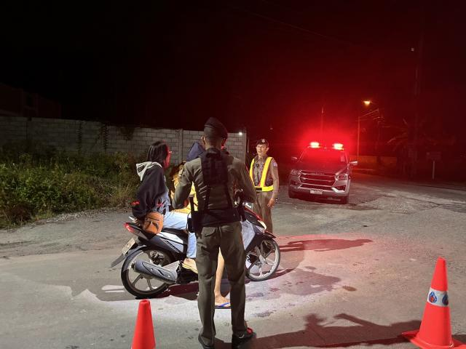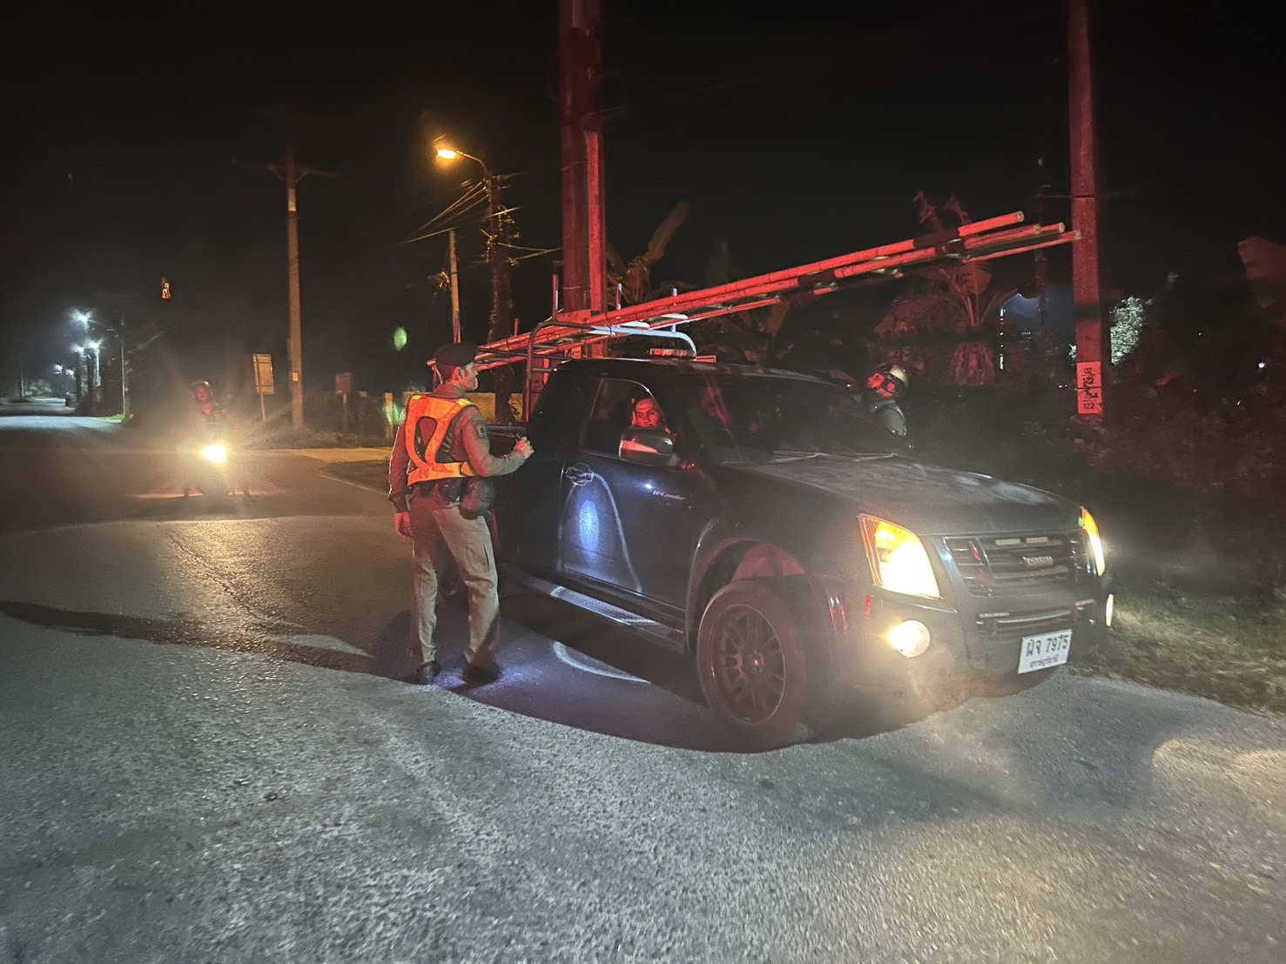
สภ.ขนอม ภ.จว.นศ. ( วันที่ 15 เดือน ธ.ค พ.ศ.67 ) เวลา 15.20 น. ร.ต.ต.โชติรักษ์ กาญจโนภาส รอง สวป.สภ.ขนอม ปฏิบัติหน้าที่ ร้อยเวร 20 พร้อมด้วยสายตรวจรถยนต์ ว.4 ว.43 จุดสกัด ณ ถนน สายหลัง สภ.ขนอม ม.3 ต.ขนอมฯ

วันที่ 21 เดือน ธ.ค. พ.ศ.2567
ภาพประกอบ
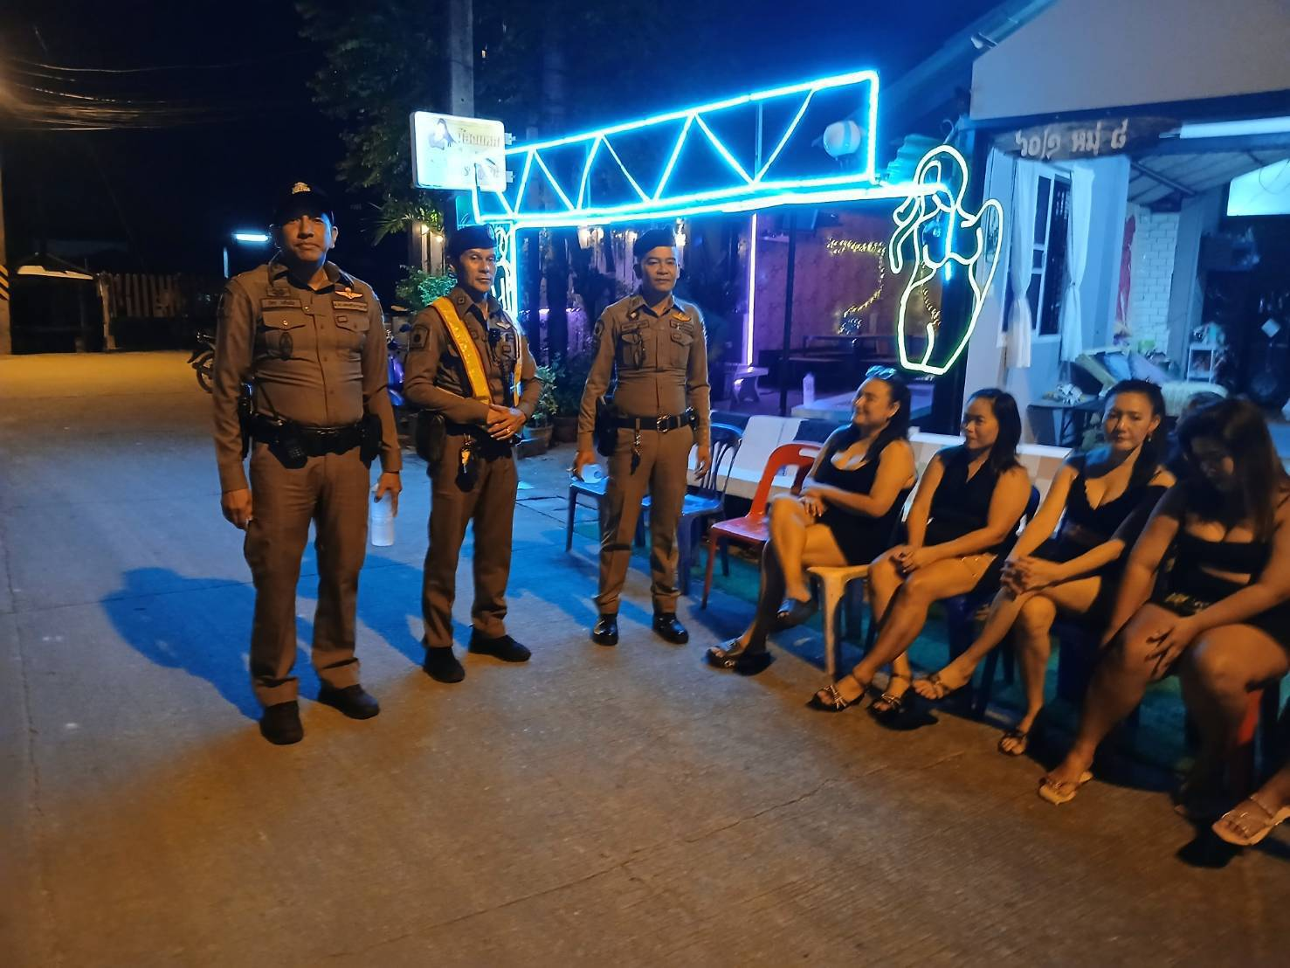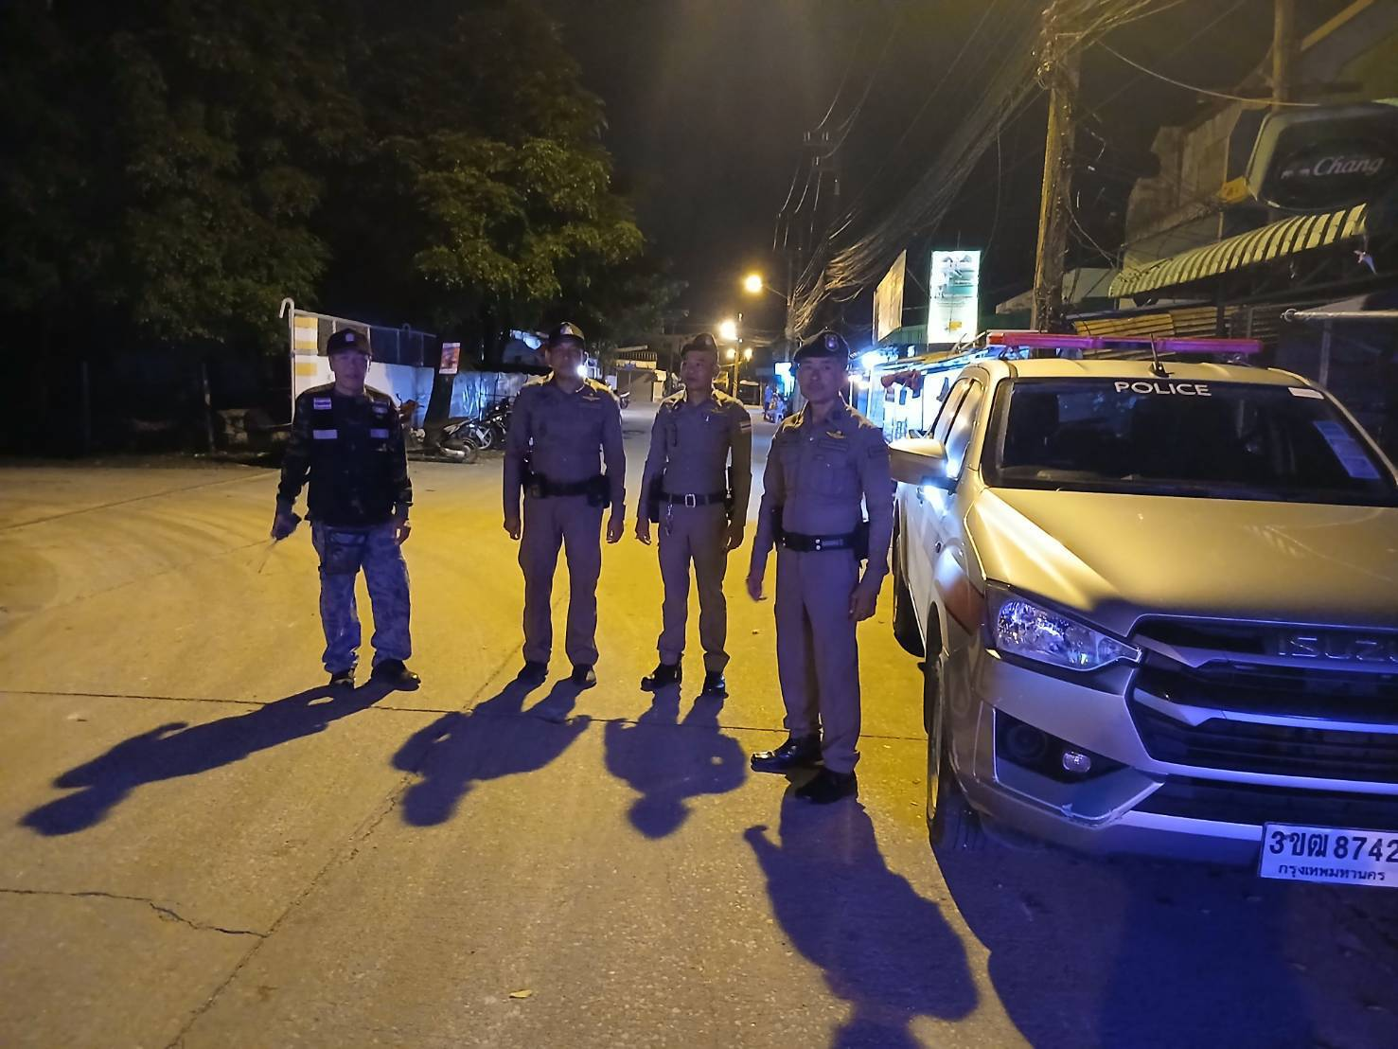
สภ.ขนอม ภ.จว.นศ. ( วันที่ 21 เดือน ธ.ค พ.ศ.67 ) เวลา 21.00 น. พ.ต.ท.นิกร แก้วเนิน สวป.ฯ พร้อมสายตรวจรถยนต์ ว.4 ตรวจสถานประกอบการ ณ ม.3 ต.ขนอมฯ
**************

